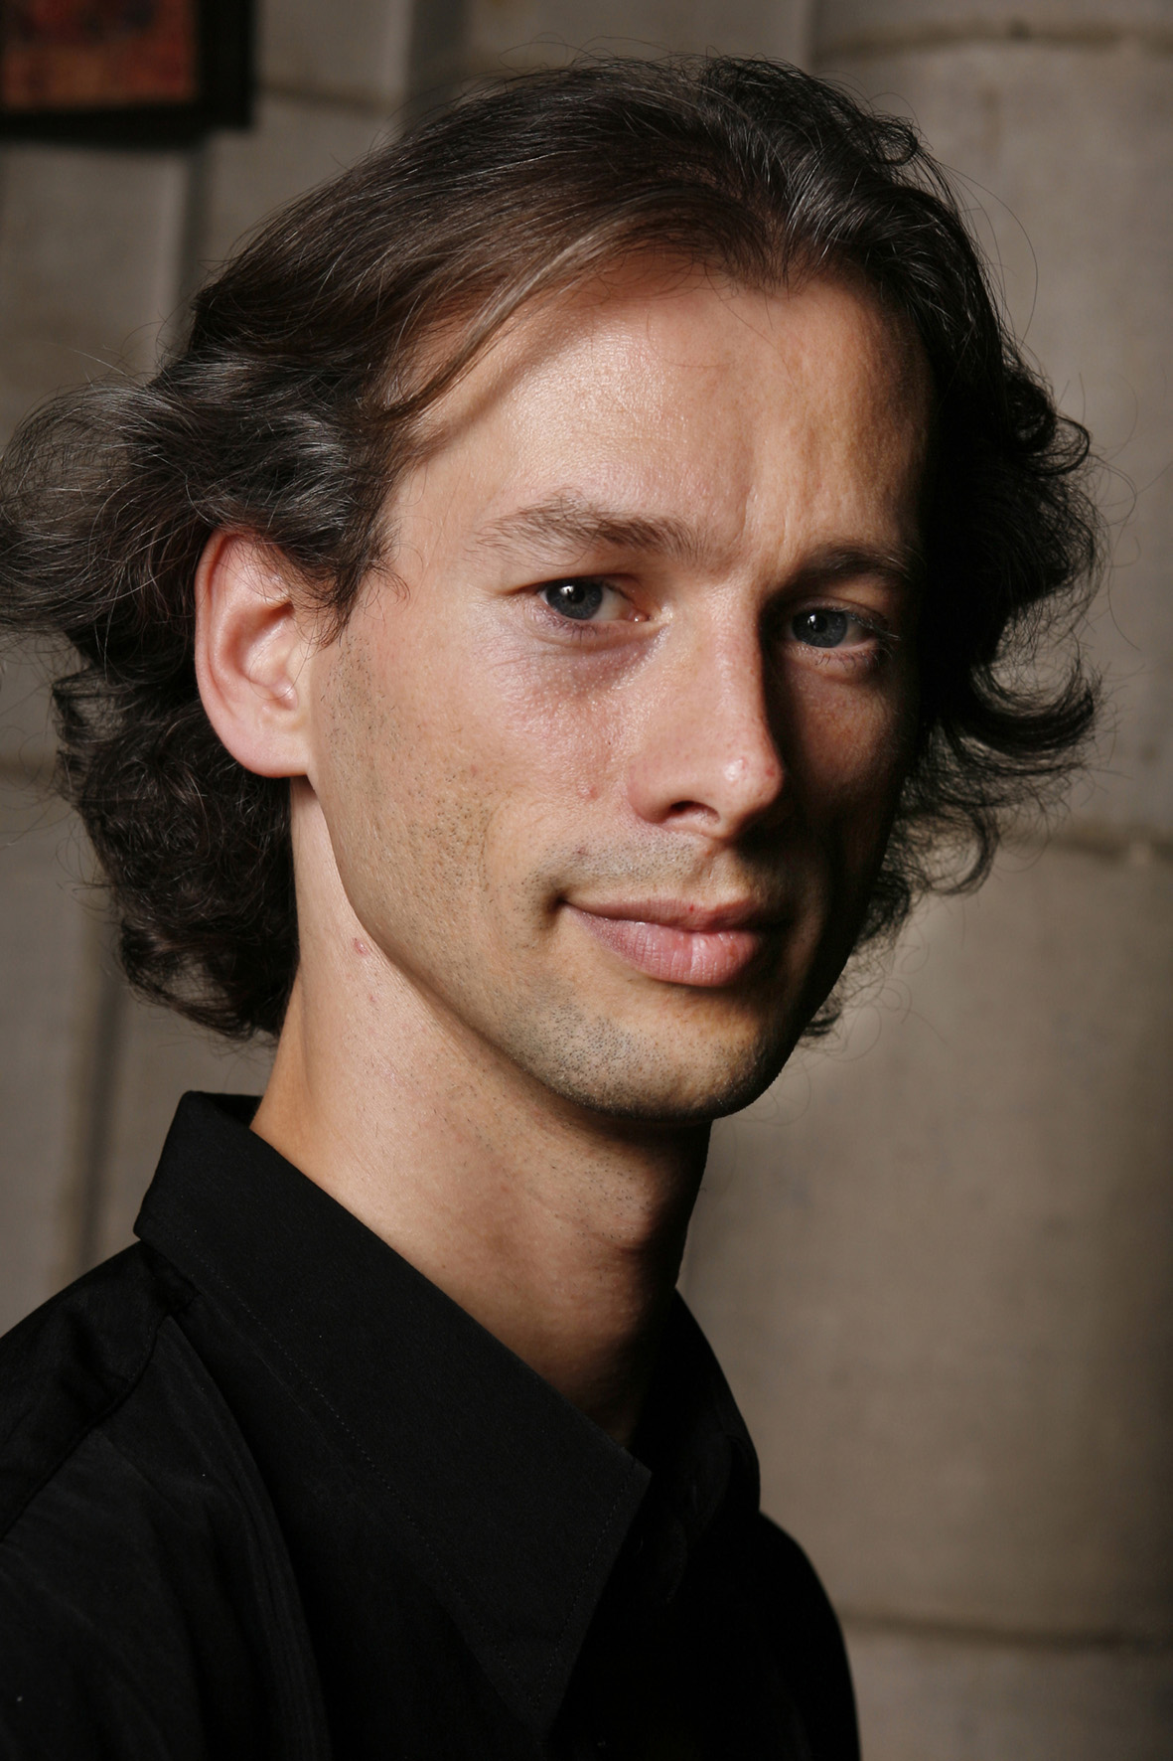

Bertrand Dazin est chanteur contre-ténor, haute-contre, alto. Il a enrichi son art du chant d’autres techniques : danse, théâtre, cinéma, arts martiaux. Il cherche à mélanger les genres artistiques. Il a la possibilité physique d’être plus qu’une voix, de grimper, danser, jouer, fusionner avec un interprète aérien dans le domaine du cirque notamment.

Dès l’âge de sept ans jusqu’en 1995, il fait partie des Petits Chanteurs de Lille et de la Maîtrise Boréale dirigé par Bernard Dewagtère, il se produit régulièrement à l’Opéra de Lille et autres grands lieux européens de la musique. Puis il rencontre le metteur en scène Daniel Fatous. Il se retrouve dès lors propulsé dans le monde du spectacle vivant, dans des emplois aussi divers qu’éclairagiste, régisseur, acteur et assistant à la mise en scène (théâtre, danse, arts martiaux, cinéma et opéra).

Après ces années passées dans le spectacle vivant (théâtre et danse), Bertrand Dazin renoue avec le chant soliste à travers diverses expériences en récitals ou mises en scène au théâtre. Après le CNR de Lille et de Versailles, dans la classe de Philippe Balloy, et Gaël de Kerret, il est admis au sein du Centre de Musique Baroque où il a suivi les master-class d’interprétation, technique vocale, danse et gestuelle baroques, notamment auprès de H. Crook, N. Barker, M. Koenigsberger, J. Corréas, P. Eswood, S. Intrieri, F. Deniaux, B. Cramoix. Il est élève particulier de James Bowman qui le parraine depuis 1995, ainsi que de Gaël de Kerret et Guillemette Laurens.

Il a travaillé avec de grands chefs tels que Jean-Claude Malgoire, Olivier Schneebeli, Laurence Equilbey, Michel Laplénie, Franz Bruggen, Christophe Rousset, Michel Piquemal, Martin Gester, Pierre Cao, Paul Colléaux, Gabriel Garrido, Marc Minkowski, Michel Brun, Jean-Christophe Spinosi, Ugo Reynes, J.F Frisch .... D’autre part, il aborde le répertoire contemporain avec des œuvres écrites spécialement pour lui par des compositeurs comme Jean-Marc Toillon, Omar Yagoubi, Dea Loher, Michel Smith, Michel Bosc , Jacques Derégniocourt, Julien Bros, Philippe Forget…

Depuis l’an 2000, il tourne en duo avec James Bowman Pastime with good compagny, récital de musique de cour anglaise (Henry XIII, Byrd, Dowland...) ainsi que quatre autres programmes de duos pour deux contre-ténors Blow/Purcell /Monteverdi /Schütz / Haendel / Pergolese avec son ensemble, avec continuo ou orchestre La Cathédrale Invisible qu’il a fondé en 1995 (labélisé par le Conseil général du Nord). On l’entend dans de nombreux récitals dont : Musique française jésuite en duo avec Bernard Delétré, musique anglaise J. Dowland avec luth et récitant sur les sonnets de Shakespeare, récital à Genève avec Fabian Schoffrin, Duo mise en miroir du baroque au contemporain avec James Bowman et l’Orchestre de Lyon dirigé par P. Fournier (Lille, Lyon, Oxford, Bournemouth…). Récital Vivaldi Pergolesi avec l’Orchestre de République Tchèque, création contemporaine, dirigé par Paolo Gato. Récital sur l’art des castrats. Récital avec l’orchestre baroque de Toulouse dirigé par Michel Brun, notamment à St Guillhem le désert et à l’abbaye de Sylvanès…

Il donne également son concours aux oratorios dont : Les Méditations pour le temps du carême, Requiem de Charpentier dir. Guy Van Wass au Luxembourg , à Fribourg dir P.G Roubati le Te Deum, messe de l’homme armé et Le miroir des siècles, Sacra Motteti, Maîtres sonneurs avec l’ensemble A Sei Voci et Thierry Escaich, Lessons de tenèbres de Couperin avec Jean Louis Charbonnier, Nisi dominus et gloria de Vivaldi Dir. Hugues Reiner à Paris, Fiesta Criolla, Puebla de Los Angeles et les Selva morale (enregistré) avec Gabriel Garrido à Paris, Ambronay, Valadolid, Anvers, avec la Sfera Harmoniosa Dir Mike Fentros, Les Vêpres de Monteverdi au Festival d’Utrecht, Arvo Part sous la direction de Jordi Saval à Paris, Requiem et Messe en ut de Mozart avec l’Orchestre européen dirigé par Hugues Reiner, Les Passions St Jean, St Mathieu, Le magnificat, la Messe en sib m, Les Motets de J.S Bach avec Pierre Cao, D. Simonet, M. Lefevre et D. Sourisse, Ugo Reynes, ainsi que Le Messie , le Nisi et le Dixit Dominus de Haendel, un programme de musique sacrée italienne Durante, Caldara, Astorga ainsi que Jephté, Jonas et Vanitas de Carissimi ; Motets et Messe de Charpentier avec Paul Colléaux, le Stabat Mater et Nisi Dominus de Vivaldi et Salve Regina de Pergolese à la Sainte-Chapelle-Paris ainsi qu’à Lille, inauguration de l’exposition Botticelli et le Titien au Musée Présidentiel du Sénat, et à l’Assemblée nationale avec l’ensemble Les Cours européennes et La Cathédrale invisible dirigé par Gael de Kerret avec enregistrement de CD et DVD… Il a participé également à de nombreux enregistrements et captations télévisuelles ou radiophoniques dont Le-jeune, Desmaret, Charpentier, Pamart, Astorga, Palestrina, Gabrielli, Gouzes, Monteverdi, Pergolesi, Landi, Banchieri…

Il interprète le rôle du cygne dans Carmina Burana de Carl Orff, le rôle de Miles dans l’oratorio Mors Saûlis et Jonathae de Charpentier à la chapelle royale du Château de Versailles, Fairy Queen de Purcell en scène... Interprète et enregistre le rôle de Mercure dans La Mort d’Orphéo opéra de Landi Dir : F. Lasserre, chante a capella, joue et danse dans le spectacle Trans-(e), spectacle en duo avec un artiste de cirque aérien Romain Guimard mis en scène par Lydie Doléans (en tournée), danse dans Parades et changes d’Anna Alprin, chante à l’Opéra de Paris et au Châtelet direction Marc Minkowski, Iphigénie de Gluck, Didon et Aené de Purcell, chante La Cantate de l’Apocalypse de A. Gouses pour le couple royal à Bruxelles ainsi qu’en tournée dont Sylvanès, interprète Niréno dans Jules César de Haendel dirigé par Christophe Rousset à Rome, le rôle de l’Amour dans l’opéra À l’ombre du grand arbre, création de R. Clerc à Genève , Ottone dans Ottone in Villa de Vivaldi dirigé par Gérard Lesnes, Le Génie dans l’Astrée de Philippe Colasse dirigé par Patrick Bismuth, les vêpres della beata virgine au Chatelet dirigé par J.C. Spinosi…

